### html

html是什么？

html就是一个网页

hype text markup language 超文本标记语言。

标签：修饰文本语义

语法：

1. html对大小不敏感，提倡小写。
2. 标签使用尖括号包裹，一般成对出现
3. 前边一个称为开始标签（开放标签），后一个称为结束标签（闭合标签），结束标签要加/
4. 对空格和换行不敏感，会将多个空格和换行转换成，一个空格（空白折叠）

基本结构：设置编码格式/字符集

<html>

<head>

<meta charset=”utf-8”/>

<title>我的标题</title>

</head>

<body><body>

</html>

基本标签

p 段落标签

h 标题标签 标签h1~h6

i/em 字体倾斜

b/strong 加粗

strong和em是一种语气上的强调

small字体变小

br换行

hr间隔线

img 图片 行内元素

路径：

相对路径

绝对路径

img标签的属性：

src 图片的路径

title 鼠标悬停文本

alt 图片替换的文本

width 图片宽度

height 设置图片高度

a 超链接 行内元素

a标签中的属性：

href 要跳转页面的地址

target=“_blank” 在新的窗口中打开超链接

title 鼠标悬停文本

列表：

有序ol>li 无序ul>li 自定义dl>dt、dd

表格：

table

th 表头

tr 行

td 列

表格属性：

border 设置table的边框粗细 默认为0，即不显示边框

cellspacing 单元格和单元格之间的距离

cellpadding 内容与单元格之间的距离

align 水平对齐方式left/center/right

valign 垂直对齐方式top middle bottom

表单：form

表单元素

input

input属性：type 定义input类型

type的值：

text 默认 文本框

password 密码框

按钮：

button 普通按钮

submit 提交按钮

reset 重置按钮

image 图片按钮

radio 单选框 checked表示默认选项 必须添加name属性

checkbox 复选框 checked设置默认选项

email 校验是否复合邮箱格式

url 校验是否复合网站格式

number 输入一个数值域中的某个数值

min 最小值

max最大值

step数字间隔

value 默认值

range 输入一个数值域中的某个数值 表现方式为：滚动条

min 最小值1

max最大值10

step数字间隔

value 默认值

month 年月

date 日期

time 时间

week 年和第几周

file 文件域

datetime-local 本地时间（小时和分钟）和日期

color 选择颜色

search 搜索框

tel 手机号

value 初始值

name 初始名

maxlength 能输入的最大字符数

size 初始宽度

placeholder 提示文本

checked 当type值是radio/checkbox时，表示默认选项

select 双标签

option双标签 默认选项：selected

textarea 双标签

属性:

rows行数

cols 列数

button

<button>文本</button>

视频和音频

视频：video

width 设置视频宽度

height 设置视频高度

src 视频路径

autoplay 自动播放

loop 循环播放

muted 静音播放

controls 控制条

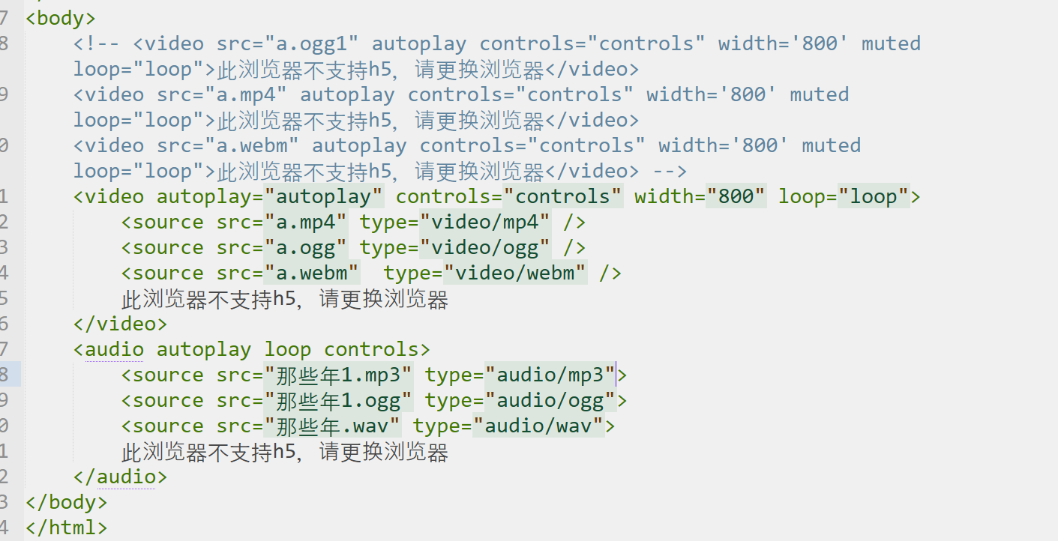 preload: none/meta/auto

css样式：！important 列：color：red！important；

1. 内联(行内)样式 权重太高，复用性太差，耦合性高

样式写在标签style属性中

1. 内部（嵌入）样式 复用性提高，耦合性降低

样式写在style标签中

1. 外部样式 控制多个页面、提高页面访问速度

样式写在.css的文件中

<link href=”样式路径” rel=”stylesheet” type=”css/text”>

基本选择器：

id选择器 #id名{样式的声明…} 100

类选择器 .类名{样式的声明…} 10

标签选择器 标签名{样式的声明…} 1

高级选择器：

并集选择器 选择器1，选择器2，。。。{样式的声明…}

交集选择器 选择器1选择器2。。。{样式的声明…}

后代选择器 选择器1 选择器2 。。。{样式的声明…}

伪类选择器：10

a:link

a:visited

a:hover{样式的声明…}

a:active

input:focus 向拥有键盘输入焦点的元素添加样式。

伪元素 1

::before

::after

必须写：content

字体样式：

字体颜色：color:red / #fff / rgb(0,0,0) /rgba(0,0,0,0.1)

字体大小：font-size

字体类型：font-family：serif sans-serif monospace逗号隔开

字体风格：font-style 可选值：normal默认 italic斜体 oblique倾斜

字体粗细：font-weight 可选值：lighter更细 normal正常 bold加粗 bolder更粗

100 400 700 900

字体简写：font:字体粗细 字体风格 字体大小/行高 字体类型;

文本样式

水平对齐方式：text-align: left/right/center/justify

垂直对齐方式：vertical-align:top/middle/bottom

文本大小写：

text-transform:none

capitalize 首字母大写

uppercase大写

lowercase小写

设置缩进：text-indent:2em;(首行缩进) -99999px 1em=1font-size

设置行高：line-height

文本修饰：text-decoration: none/underline下/overline上/line-t hrough删

文本间距：letter-spacing

单词间距：word-spacing 英文有效

背景样式：

背景颜色：background-color

背景图片：background-image:url();

背景图片的位置：

background-position: top/center/bottom/x轴 left/center/right/y轴

是否平铺：background-repeat:repeat/no-repeat/repeat-x/repeat-y

简写：background:color url() x轴 y轴 平铺；

列表样式：

ul样式、ol样式

list-style-type:none/square正方形/circle空心圆/disc实心圆/roman/decimal数字/upper-alpha/lower-alphy/

list-style-image:url();

list-style-position:inside/outside;

简写：list-style: none url() inside/outside;

鼠标样式：cursor

可选值

default 默认光标

pointer 超链接指针

wait 等待

help 帮助

crosshair 十字状

text 指示文本

盒子：

盒子模型

标准盒模型

盒子宽度=padding+margin+width+border;

IE盒模型

width(盒子宽度)=padding+border+content;

c3之后，可以通过box-sizing开启IE盒模型，默认情况下所有浏览器的盒模型为标准盒模型。

box-sizing:

可选值：

content-box 标准盒模型

border-box IE盒模型

盒模型

边框：border

边框样式：solid实线、dashed虚线、double双线、dotted点状线

border:边框样式 边框颜色 边框粗细；同时设置四条相同的边框

border-top/right/bottom/left: 边框样式 边框颜色 边框粗细；设置某一条边框

border-width/style/color:宽度/样式/颜色；同时设置四条边框的宽度/样式/颜色

border-top/right/bottom/left-width/style/color设置某一条边框的宽度/样式/颜色

内边距：padding

padding:10px; 同时设置四个内边距

padding:10px 20px; 上下内边距为10 左右为20

padding:10px 20px 30px; 上10px 左右20px 下30px

padding:10px 20px 30px 40px; 上10px 右20px 下30px 左40px

padding-top/right/bottom/left: 设置某一个内边框的大小

外边距：margin

margin:10px; 同时设置四个外边距大小为10px

margin:10px auto; 上下10px 左右水品居中

margin:10px 20px 30px; 上10px 左右20px 下30px

margin:10px 20px 30px 40px; 上10px右20px 下30px 左边40px

margin-top/right/bottom/left:10px;设置某一个外边距的大小位10px

注意：块元素的垂直外边距重叠之后，会最大值。

子元素和父元素的垂直外边距如果重叠，设置子元素的外边距 父元素的外边距也

会改变

解决：

BFC:

如何开启：

1. 开启浮动
2. 开启定位
3. 设置元素为inline-block
4. 设置父元素overflow:hidden;

开启之后的作用

1. 父元素的垂直外边距不会和子元素重叠
2. 元素不会被浮动元素覆盖
3. 父元素可以包含浮动的子元素

行内元素的盒模型：

边框可以设置：垂直方向不会影响页面布局。

内边距可以设置：垂直方向不会影响页面布局

内容区：不能设置宽和高

外边距：垂直方向不支持，水平方向可以设置

注意：行内元素的水平外边距重叠之后，会相加。

盒子阴影

box-shadow:h-shadow v-shadow blue spread color inset;

h-shadow: 必须 正值向右侧移动 负值向左侧移动

v-shadow: 必须 正值向下方移动 负值向上方移动

blur： 可选 模糊距离

spread: 可选 阴影尺寸

color: 可选 阴影颜色

inset: 可选内部阴影，默认是outset(外部阴影)

文字阴影

text-shadow:x-shadow y-shadow blue color;

h-shadow: 必须 正值 负值

v-shadow: 必须 正值 负值

blur： 可选 模糊距离

color: 可选 阴影颜色

display:

可选值：

none 不显示元素，并且元素不会再页面中继续占有位置。

block 块元素

inline 行内元素

inline-block 行内款元素 即能设置宽和高，又不能独占一行

visibility

可选值：

visible 默认值 显示元素

hidden 隐藏元素，但是此元素还会再页面中占有位置。

Border圆角边框

Border-radius:上左 上右 右下 左下；

overflow:

可选值:

visible 默认不处理

hidden 裁剪

scroll 为父元素添加滚动条 不管内容有内有溢出都会添加滚动条

auto 为父元素添加滚动条，没有溢出，就不会添加。

标准流（文档流/普通流）、定位、浮动

浮动：

float

none 此元素再文档流中排列

left 向左侧浮动

right 向右侧浮动

浮动元素遇到父元素的边框或者浮动的元素时，停止浮动。

浮动元素不会覆盖文字

浮动的元素上方是浮动元素时，两个元素一般齐

浮动元素的上方是没有浮动的元素时，浮动元素不会超过上边的元素。

行内元素开启浮动也会变成行内块元素

清除浮动：

clear:

none: 默认

left: 清除左侧浮动

right: 清除右侧浮动

both: 清除两侧浮动

当子元素开启浮动之后，并且父元素的高度没有设置，此时父元素会产生高度塌陷问题。

解决：

高度写死不可取。

1. 开启bfc(block formatting context):

overflow:hidden

1. 再最后一个浮动的子元素后面添加一个块元素，清除此元素两侧的浮动
2. 将第二种和伪元素结合一起使用

.clearfix::after{

display:block;

content:'';

clear:both;

height:0;

visibility:hidden;

}

.clearfix{

zoom:1;

}

1. 双伪元素清除浮动

.clearfix::before,.clearfix::after{

content:'';

display:table;

}

.clearfix::after{

clear:both;

}

.clearfix{

zoom:1;

}

定位：

Position：

可选值：

static不开启定位，元素就在文档流中

relative 相对定位 参照点为自身原来的位置

absolute 绝对定位

当没有父元素或者父元素没有开启定位时，参照点为浏览器的窗口；

当父元素开启定位时，参照点为最近的开启定位的父元素

Fixed 固定定位 是绝对定位的一种

Sticky 粘性定位 IE不兼容

滤镜：filter：blur（0）；

盒子计算宽度 calc（）

过渡transition：过渡属性 花费时间 运动曲线 延迟时间；

过渡属性：高度、宽度、背景颜色、内外边距、all是全部属性

例：E：hover’{transition：width 1s ease 0s；}

元素层级 z-index

默认值 auto 负值 0 正值

背景透明度 opacity 或rgba（0,0,0,0.3）

值：0-1 0代表完全透明，1代表不透明

IE8以下不兼容，兼容方法filter:Alpha(opacity=50)

精灵技术

主要针对背景图片的使用，

缺点：1、图片文件很大；

2、图片不能放大或者缩小，否则会失帧；

3、一旦制作完成，再去修改很麻烦

字体图标：本质是文字

推荐两个：字体图标库

1. https：//icomiin.in 国外，慢，部分收费，东西多
2. https：//iconfont.cn 阿里妈妈，东西少，免费

title加图片

比特虫更改图片格式，加入link。

小技巧：

三角形的做法

Transparent透明

内容溢出省略号显示

1、设置非自动换行（取消自动换行）

White-space：nowrap；非自动换行

1. 内容溢出处理

Overflow：hidden；

3、溢出省略号显示

Text-overflow：ellipsis；

多行内容溢出显示省略号(英文不太行)：

内容溢出处理：Overflow：hidden；

显示省略号：Text-overflow：ellipsis；

把盒子改成弹性盒子：display：-webkit-box；

限制在一个块元素显示的文本行数：-webkit-line-clamp：2；

设置或者检索伸缩盒对象的子元素的排列方式-webkit-box-orient：vertical；

\转译

SEO：搜索引擎优化

TDK三大标签

title保持在30字以内，

description 描述

例:<head>

<meta charset=”utf-8”>

<title>京东(JD.COM)-正品低价、品质保障、配送及时、轻松购物！</title>

<meta name=”description” content=””>

<meta name=”keywords” content=“”>

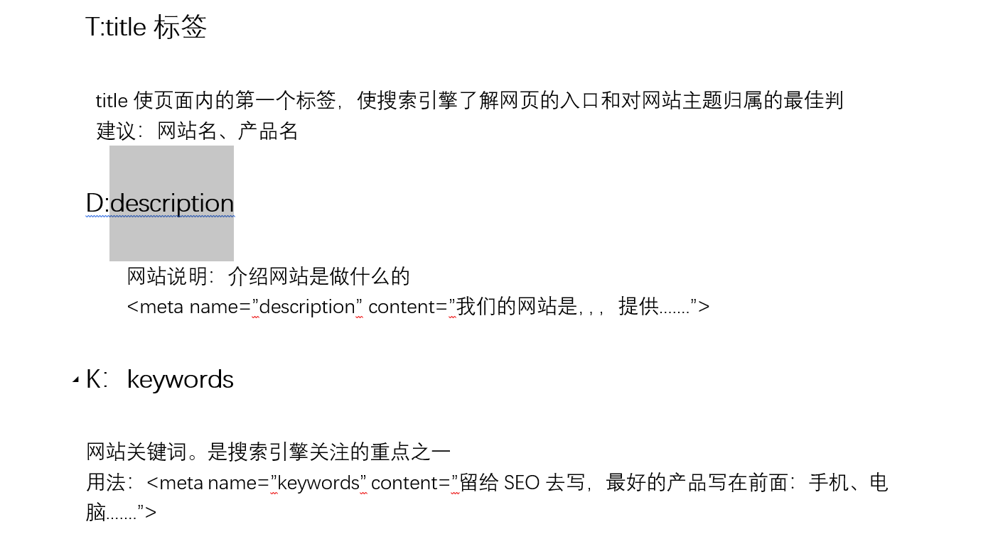

</head>

Input 新增属性

Required=“required” 不能为空

Placeholder 提示文本

Autofocus=“autofocus” 自动获取焦点

Autocomplete 开启on或关闭off 输入框的历史记录 结合name属性才能用，默认值为开启on，

Multiple 多文件上传

表单元素轮廓线（解决input边框阴影）

添加属性：outline：none；

解决textarea在网页中可拖拽的现象：

添加属性，resize：none；

新增属性选择器

1、[属性]

Div[class]{ Color:red;}

2、[属性=“属性值”]

Div[class=”box1”]{color=”red”}

3、[属性^=“开头”]

Div[class^=”q”]{color=”red”}

4、[属性$=“结尾”]

Div[class$=”e”]{color=”red”}

5、[属性*=“包含”]

Div[class*=”w”]{ Color=”red”}

结构伪类选择器

E：fitst-child 选择第一个（E）子元素

E：last-child 选择最后一个（E）子元素

E：nth-child（N） 选择第N个（E）子元素 N的取值：数值、even代表偶数、odd代表奇数、公式、

公式： n代表从0开始计算，但是第0个和超出的忽略

2n表示偶数 2n+1代表奇数

6n表示6,12,18……..

（-n+5）前五个包含五 （n+6）从第六个开始

E：first-of-type选择第一个E类型的子元素

E：last-of-type选最后一个E类型的子元素

E：nth-of-type（n）选择第N个E类型的子元素

Child为先排序在寻找、of-type为先找元素，在排序，在选择。

2D转换

2D转换之位移

transform：translate（x，y）

x，y可以是数值、

x，y也可以是百分比，百分比是相对自身而言，结合定位让元素垂直水平居中

transform：translateX（x）

transform：translateY（y）

位移不会影响其他元素，位置还在，没有脱标，对行内元素无效

2D转换之旋转

transform：rotate（度数）

注意：度数的单位是deg；

度数可以是正值表示顺时针旋转，负值表示逆时针旋转

旋转中心店是元素的中心

旋转中心

Transform-origin：

可选值：left/right/center/top/数值

2D转换之缩放

Transform：scale（x，y）；

一般数值，数值如果相同，表示宽度和高度同时放大两倍

重点:缩放最大的优点是可以设置转换缩放点，默认是中心点，不影响其他盒子

2D转换之简写

Transform：translate（x，y） rotate（deg） scale（x，y）

顺序会改变转换的效果

动画

1. 创建一个动画

@keyframes 动画名称{0%{transform：translate（0px，0px）}100%{ transform：translate（100px，100px）}}

2、调用动画/规定动画名称 animation-name：move；

3、设置动画时间 animation-duration：2s；

4、设置动画运动曲线 animation-timing-function:ease（默认）

运动曲线：ease：先慢再快最后慢

Ease-in 先慢后快

Ease-out 先快后慢

Ease-in-out 慢快慢

Linear 匀速

Steps指定了时间函数中的间隔数量（步长）

5、延迟开始时间animation-delay 默认为0

6、播放次数 animation-iteration-count

默认是1，还有infinite循环

7、逆向播放 animation-direction

默认是normal，alternate逆向播放

8、规定动画是否正在运行或停止。悬浮中

Animation-play-state默认是running运行 还有paused  
 9、规定结束状态 animation-fill-mode

规定结束后的状态，保持forwards，回到起始backwards

动画序列

从0到100%这种规则就叫做动画序列或者from到to

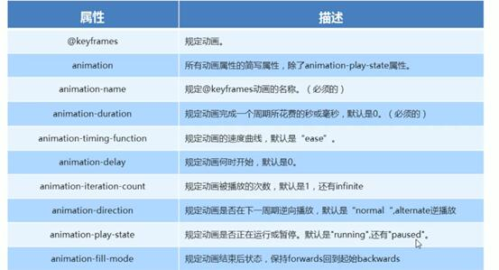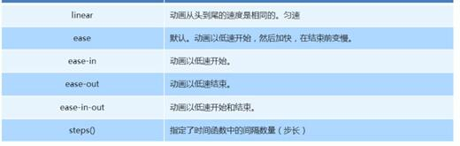

动画简写：

Animation：运动名称 持续时间 运动曲线 何时开始 播放次数 是否反方向 动画结束状态

3D转换

3D位移

第一种写法：

Transform：tramslateX（x）；

Transform：tramslateY（Y）；

Transform：tramslateZ（Z）；

第二种写法：

Transform:translatex() translatey() translatez();

第三种写法：

Transform：translate3d（x，y，z）

透视：写在父元素 Perspective视距，单位数值 近小远大

旋转：

Transform：rotateX()； Transform：rotateY()；Transform：rotateZ()；

Transform : rotatr3d(0,0,0,45deg);

3D呈现：

transform-style:可选值；flat默认不开启，preserve-3d开启3d呈现

多列

浏览器的私有前缀

火狐 -moz-

谷歌、safari -webkit-

IE -ms-

Opera朋克 -o-

圣杯布局

双飞翼布局